UNIVERZITET U TUZLI - FAKULTET ELEKTROTEHNIKE
Godina studija: I Predmet: OSNOVI ELEKTROTEHNIKE 1

Zadaci iz oblasti elektrostatika i jednosmjerne struje za studente koji imaju ukupno više od 30 osvojenih bodova, ili su po oblastima osvojili manje od 10 bodova – 30.01.2009.g.

Grupa A

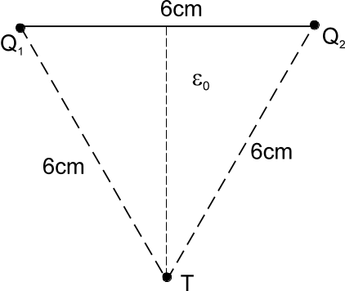  1.) Dva tačkasta naelektrisanja nalaze se u vazduhu kao na slici. Odrediti jačinu električnog polja i potencijal u tački T, ako je  Q₁=-Q₂=1 [nC]. | 2.) Primjenom principa superpozicije odrediti struju kroz otpornik R₅ u kolu na slici. Poznato je: I_{s2}=0,4[A], E=40[V], E₃=60[V], R=100[Ω], R₄=40[Ω] i R₅=20[Ω].  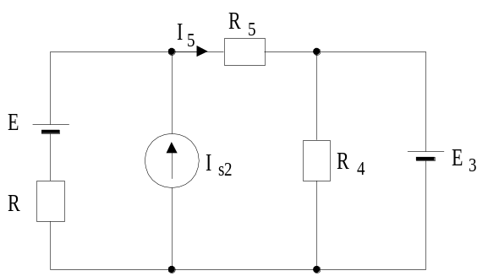

Predmetni nastavnik: dr.sc. Izudin Kapetanović, redovni profesor
Saradnici: mr.sc. Majda Tešanović, viši asistent
mr.sc. Mensur Kasumović, viši asistent
mr.sc. Mario Pejdanović, viši asistent

UNIVERZITET U TUZLI - FAKULTET ELEKTROTEHNIKE
Godina studija: I Predmet: OSNOVI ELEKTROTEHNIKE 1

Zadaci iz oblasti elektrostatika i jednosmjerne struje za studente koji imaju ukupno više od 30 osvojenih bodova, ili su po oblastima osvojili manje od 10 bodova – 30.01.2009.g.

Grupa B

1.) Dva tačkasta naelektrisanja nalaze se u vazduhu kao na slici. Odrediti jačinu električnog polja i potencijal u tački A, ako je  Q₁=-Q₂= 5 [nC].  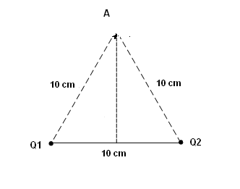 | 2.) Primjenom principa superpozicije odrediti struju u grani sa otpornikom R₅ u kolu sa slike. Poznato je: I_{s1}=2[A], I_{s2}=0,5[A], E₁=150[V], E₂=25[V], R₁=R₂=100[Ω], R₃=25[Ω], R₄=20[Ω] i R₅=30[Ω].  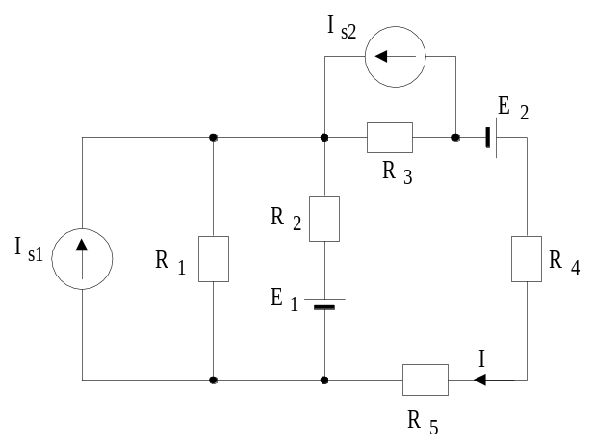

Predmetni nastavnik: dr.sc. Izudin Kapetanović, redovni profesor
Saradnici: mr.sc. Majda Tešanović, viši asistent
mr.sc. Mensur Kasumović, viši asistent
mr.sc. Mario Pejdanović, viši asistent

